

Администрация Дивеевского муниципального округа
Нижегородской области

ПОСТАНОВЛЕНИЕ
10 февраля 2026 г. |  | № | 146
О подготовке проекта внесения изменений в проект межевания территории в границах кадастрового квартала 52:55:0080006 с. Дивеево Нижегородской области, утвержденный постановлением администрации Дивеевского муниципального округа Нижегородской области от 07.12.2021 № 1544

Руководствуясь статьями 8.2, 41-43, 46 Градостроительного кодекса Российской Федерации, статьей 16 Федерального закона от 06.10.2003 №131-ФЗ «Об общих принципах организации местного самоуправления в Российской Федерации», Законом Нижегородской области от 23.12.2014 № 197-З «О перераспределении отдельных полномочий между органами местного самоуправления муниципальных образований Нижегородской области и органами государственной власти Нижегородской области», на основании заявления Борисова О.В. от 02.02.2026 № Вх-121-42068/26 администрация Дивеевского муниципального округа Нижегородской области п о с т а н о в л я е т:
1. Разрешить Борисову О.В. подготовку проекта внесения изменений в проект межевания территории в границах кадастрового квартала 52:55:0080006 с. Дивеево Нижегородской области, утвержденный постановлением администрации Дивеевского муниципального округа Нижегородской области от 07.12.2021 № 1544 (далее – Проект межевания территории), за счет собственных средств, в границах согласно приложению 1 к настоящему постановлению.
2. Утвердить задание на разработку Проекта межевания территории согласно приложению 2 к настоящему постановлению.
3. Установить, что проект межевания территории должен быть предоставлен в администрацию Дивеевского муниципального округа Нижегородской области не позднее шести месяцев со дня издания настоящего постановления.
4. Настоящее постановление вступает в силу со дня его обнародования, путем размещения на официальном сайте администрации Дивеевского муниципального округа Нижегородской области в информационно- телекоммуникационной сети «Интернет».
5. Контроль за исполнением настоящего постановления возложить на заместителя главы администрации Дивеевского муниципального округа Нижегородской области Сырова С.А.

Глава местного самоуправления С.А.Кучин

Сыров С.А.
Забродина А.В.
Савинкин Д.В.
Денискина Ю.Н.
Герасимова Е.В.

ПРИЛОЖЕНИЕ 1
к постановлению администрации
Дивеевского муниципального округа
Нижегородской области
от 10 февраля 2026 г. №146
Схема границ подготовки проекта внесения изменений в проект межевания территории в границах кадастрового квартала 52:55:0080006 с. Дивеево Нижегородской области, утвержденный постановлением администрации Дивеевского муниципального округа Нижегородской области от 07.12.2021 № 1544
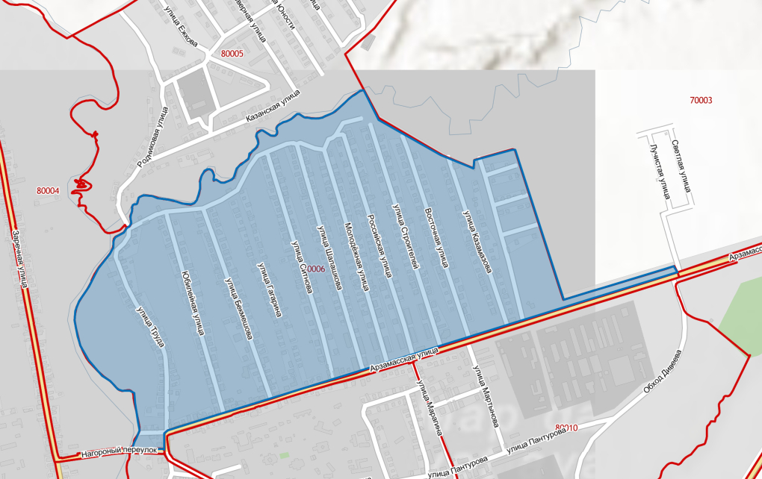
 - Границы подготовки проекта внесения изменений в проект межевания территории

ПРИЛОЖЕНИЕ 2
к постановлению администрации
Дивеевского муниципального округа
Нижегородской области
от 10 февраля 2026 г. №146
Задание
на разработку проекта внесения изменений в проект межевания территории в границах кадастрового квартала 52:55:0080006 с. Дивеево Нижегородской области, утвержденный постановлением администрации Дивеевского муниципального округа Нижегородской области от 07.12.2021 № 1544
Наименование позиции |  | Содержание
1 | Вид разрабатываемой документации по планировке территории | Проект межевания территории
2 | Инициатор подготовки документации по планировке территории | Борисов Олег Вячеславович  с. Дивеево ул. Казамазова д. 20
3 | Источник финансирования работ по подготовке документации по планировке территории | за счет собственных средств Борисова Олега Вячеславовича  с. Дивеево ул. Казамазова д. 20
4 | Цель подготовки документации по планировке территории | Определение местоположения границ земельных участков:  - Образуемого земельного участка площадью около 400 кв.м., с видом разрешенного использования: для ведения личного подсобного хозяйства (приусадебный земельный участок), расположенного по адресу с. Дивеево ул. Казамазова за домом 20;  - Образуемого земельного участка площадью около 250 кв.м., с видом разрешенного использования: для ведения личного подсобного хозяйства (приусадебный земельный участок), расположенного по адресу с. Дивеево ул. Казамазова севернее дома 20;  - Образуемого земельного участка площадью около 300 кв.м., с видом разрешенного использования: для ведения личного подсобного хозяйства (приусадебный земельный участок), расположенного по адресу с. Дивеево ул. Казамазова за домом 19а;  - Земельного участка площадью около 1320 кв.м., образованного в результате перераспределения земельного участка с кадастровым номером 52:55:0080006:4945 и земель, находящихся в государственной собственности до разграничения;  - Образуемого земельного участка площадью около 250 кв.м., с видом разрешенного использования: для ведения личного подсобного хозяйства (приусадебный земельный участок), расположенного по адресу с. Дивеево ул. Казамазова за домом 18а;  - Образуемого земельного участка площадью около 350 кв.м., с видом разрешенного использования: для ведения личного подсобного хозяйства (приусадебный земельный участок), расположенного по адресу с. Дивеево ул. Казамазова за домом 17а;  - Земельного участка площадью около 1308 кв.м., образованного в результате перераспределения земельного участка с кадастровым номером 52:55:0080006:622 и земель, находящихся в государственной собственности до разграничения;  - Образуемого земельного участка площадью около 3600 кв.м., с видом разрешенного использования: «коммунальное обслуживание», расположенного по адресу с. Дивеево ул. Солнечная.
5 | Информация о территории (информация о земельных участках (при наличии), включенных в границы территории, в отношении которой планируется подготовка документации по планировке территории, ориентировочная площадь территории (га) | Территория, расположенная в границах кадастрового квартала 52:55:0080006 с. Дивеево Нижегородской области.  Площадь территории в границах подготовки документации по планировке территории – 136,0 га  (подлежит уточнению).
6 | Описание объекта, планируемого к размещению:
6.1. | Назначение планируемого объекта | Строительство объектов не планируется
6.2. | Описание планируемого объекта (вид и наименование планируемого к размещению объекта капитального строительства, его основные характеристики (назначение, местоположение, площадь объекта капитального строительства и др.) | -
7 | Состав документации по планировке территории | 1. Основная (утверждаемая) часть документации по планировке территории:  Проект межевания территории:  I. Графические материалы:  Чертеж межевания территории с указанием образуемых земельных участков М 1:1000  Чертеж межевания территории с указанием образуемых и изменяемых земельных участков М 1:1000  II. Текстовая часть  2. Материалы по обоснованию проекта межевания территории:  I. Графические материалы:  Чертеж с указанием информации согласно части 7 статьи 43 Градостроительного кодекса Российской Федерации М 1:500-1:1000  II. Пояснительная записка  3. Документ, содержащий сведения, подлежащие внесению в Единый государственный реестр недвижимости, в том числе описание местоположения границ земельных участков, подлежащих образованию в соответствии с проектом межевания территории (XML-схема, выполненная в соответствии с приказом Федеральной службы государственной регистрации, кадастра и картографии от 25 декабря 2023 г. № П/0554, содержащая сведения о проекте межевания территории для внесения в реестр границ Единого государственного реестра недвижимости).  4. Результаты инженерных изысканий, необходимых для подготовки документации по планировке территории, с приложением документов, подтверждающих соответствие лиц, выполнивших инженерные изыскания, требованиям части 2 статьи 47 Градостроительного кодекса Российской Федерации.  5. Электронный носитель с информацией и документами, указанными в пунктах 1 – 4 за исключением случая направления документации по планировке территории через Личный кабинет в ГИСОГД НО.  Документацию по планировке территории выполнить в соответствии с требованиями к оформлению материалов документации по планировке территории, утвержденными приказом министерства от 06.09.2024 № 01-02/124.
8 | Перечень необходимых согласований документации по планировке территории от согласующих органов, владельцев автомобильных дорог | 1. Администрация Дивеевского округа – в соответствии с п.12.7 ст. 45 Градостроительного кодекса Российской Федерации.

